班级动态
2023.11.16
- 早晨入园
应到30人，实到26人，缺勤人数：4人，缺勤人：张翼遥、王安怡、万弈、张子俊。今天大部分幼儿都能按时来园，能有礼貌地和老师打招呼。请柴郝煊、付雨瞳、佘欣仪、娄俊皓、相悦婉、陈逸涵能准时入园，不晚到。

二、区域游戏
区域 | 游戏情况
图书区 | 李炘睿、吕一诺（阅读绘本，故事排序）
益智区 | 张知予、袁昱程、穆乔洋（彩色圆柱）
美工区 | 华初墨（彩绘银杏叶）、徐洛梵（彩泥）  佘欣仪、相悦婉（剪纸菊花）  柴郝煊（颜料画柿柿如意）、娄俊皓（绘画秋天的树林）
桌面建构区 | 高枕北、金子皓、陈逸涵（积木建构）
地面建构区 | 刘天睿、魏沐恩、付雨瞳（红梅公园）
自然拼搭区 | 冯桐曦、刘佳怡、王翌智（秋天的公园）
科探区 | 蒋六一（磁力小车、磁悬浮）  卓沐锦、肖童芮（小车拆装）、  王沐昕（磁悬浮、镜子里图案）
万能工匠区 | 蔡锦然（摩天轮）、赵玥（房子）
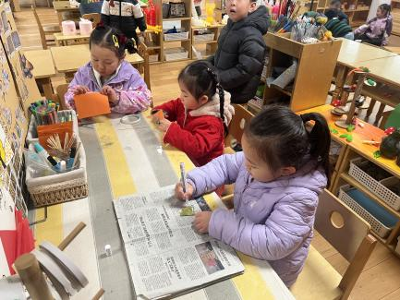
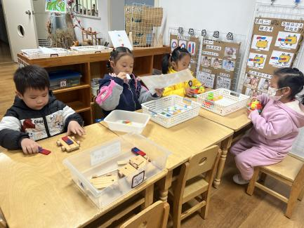
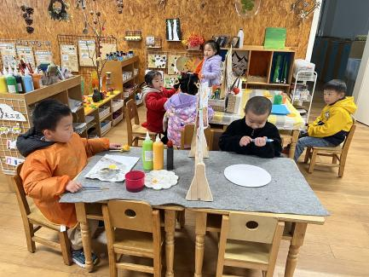

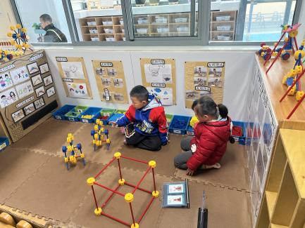
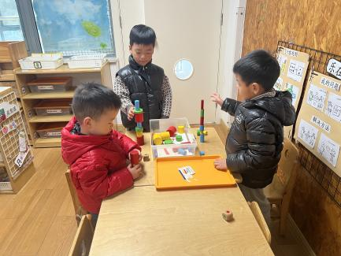
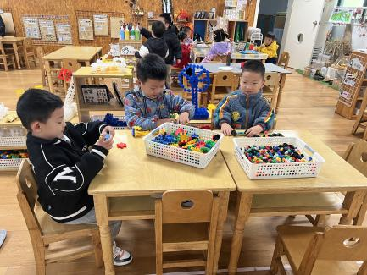

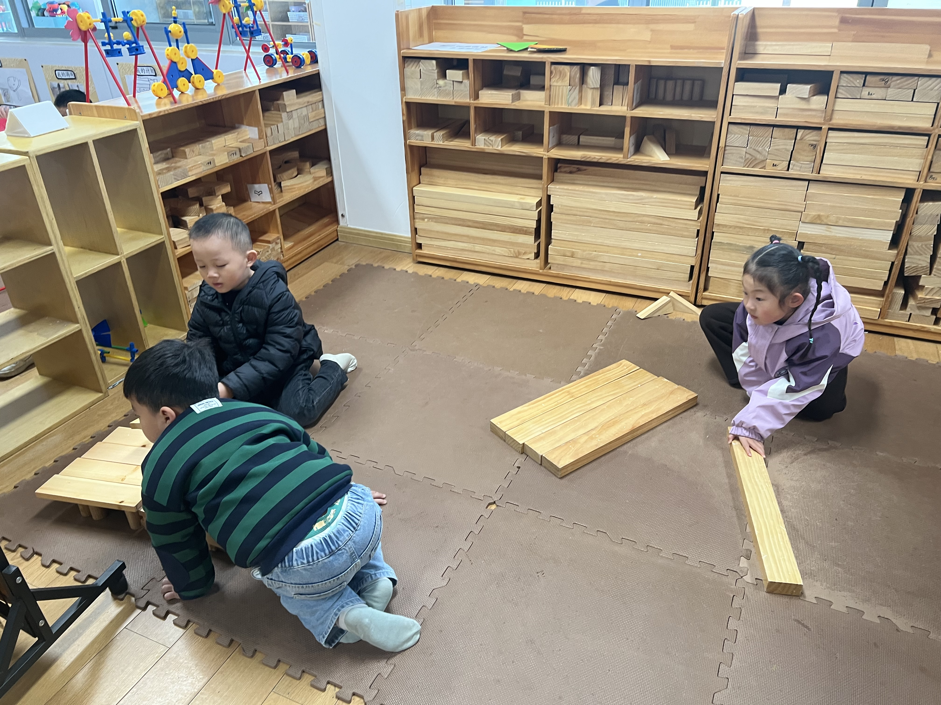
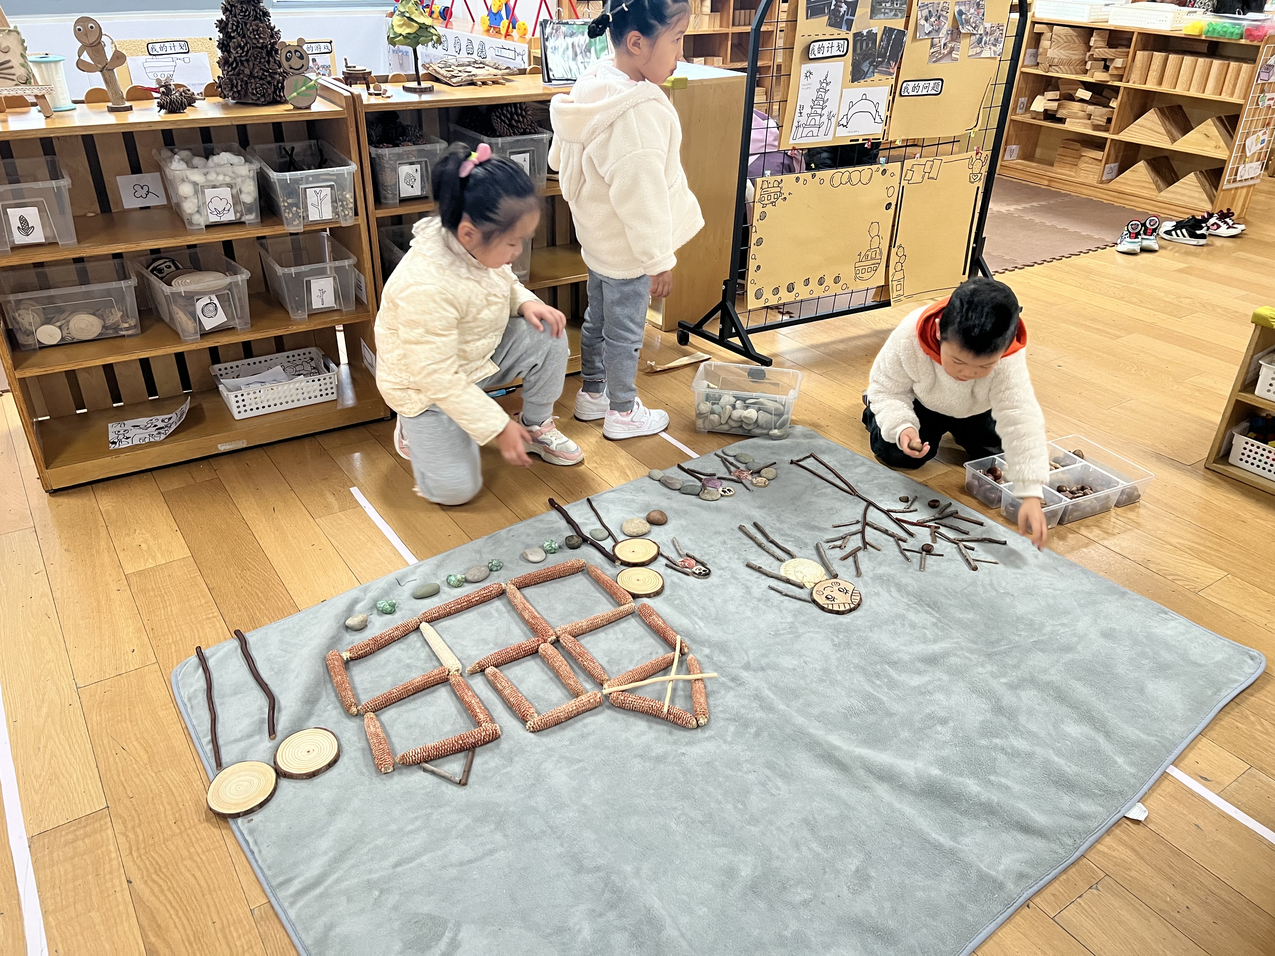
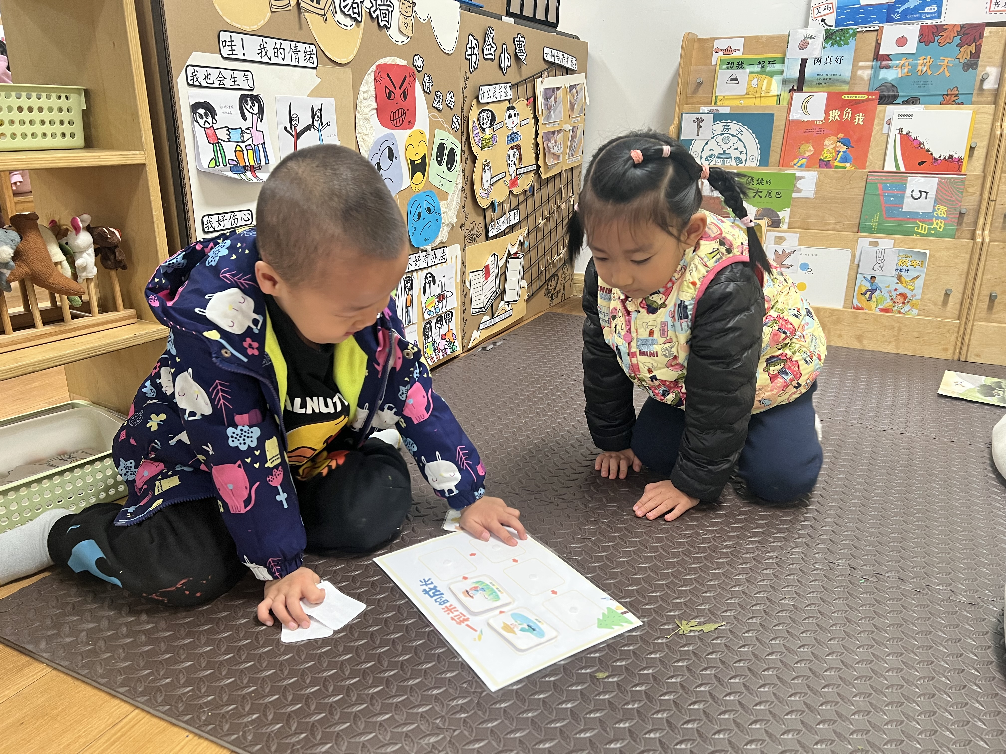

三、点心时间
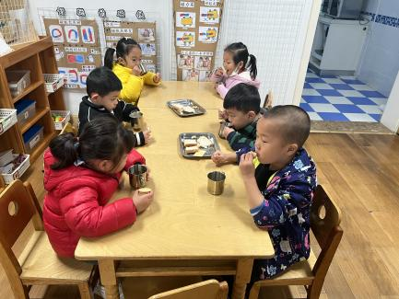
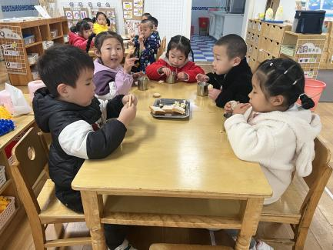
入园后，孩子们整理好个人物品，进行自主早点，他们能有序地洗手，拿杯子、倒牛奶、吃点心，基本了解了点心的每个环节和顺序，并在提醒下有序地做好每件事情。
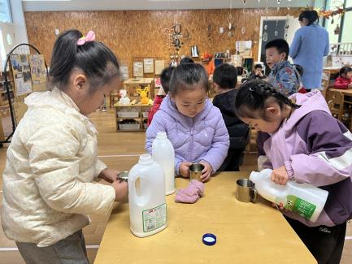

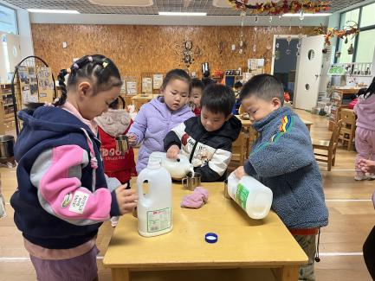
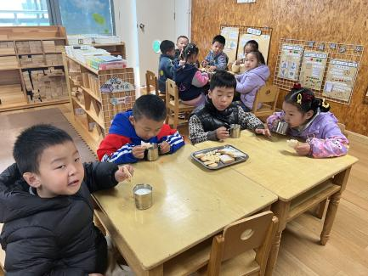
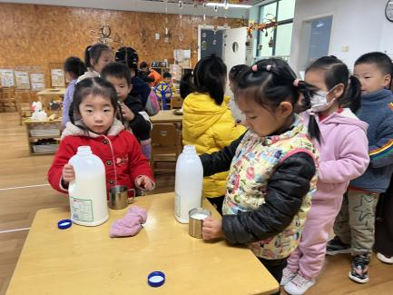

四、集体活动
今天的集体活动是健康《好吃的猪肝》
猪肝含有丰富的营养物质，能明目、补血、去除身体中的毒素、增强人体免疫能力，具有较好的营养保健功能，是最理想的补血佳品之一。本活动主要通过谈话、观察图片等方法引导孩子了解猪肝的营养价值和猪肝的不同烹饪做法，从而愿意接受它，喜欢吃猪肝。
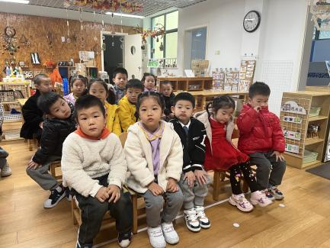
活动中，孩子们通过分享交流了解了猪肝的营养价和猪肝的不同食用方法，并产生对猪肝的喜爱，养成不挑食的好习惯。
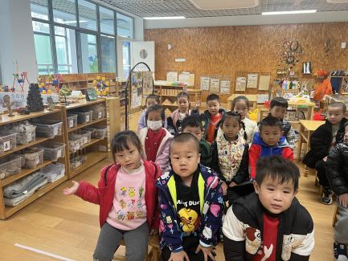
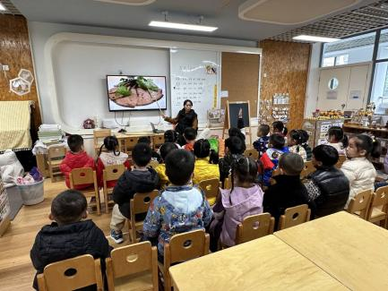

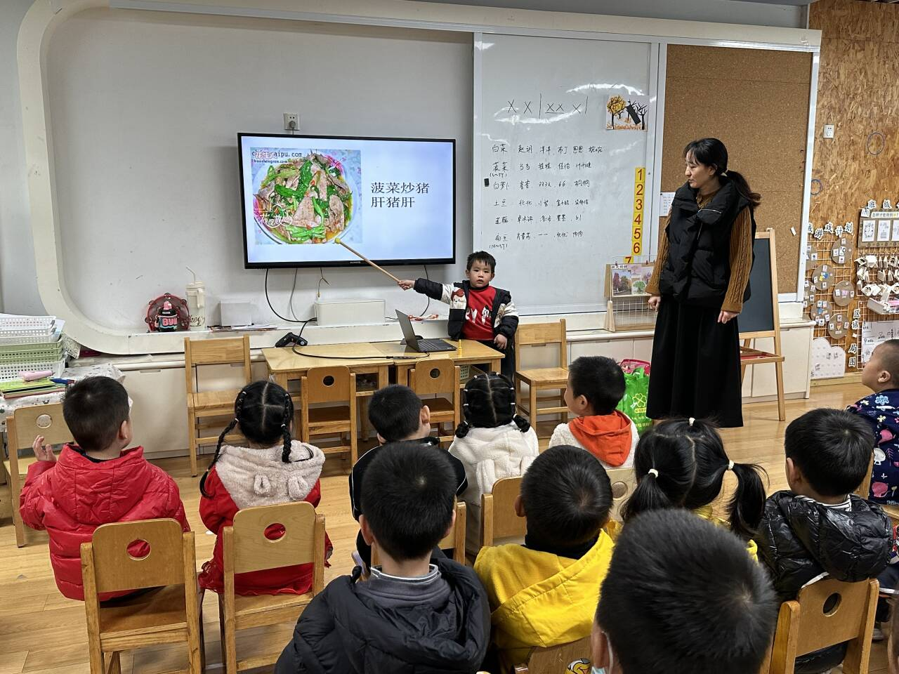
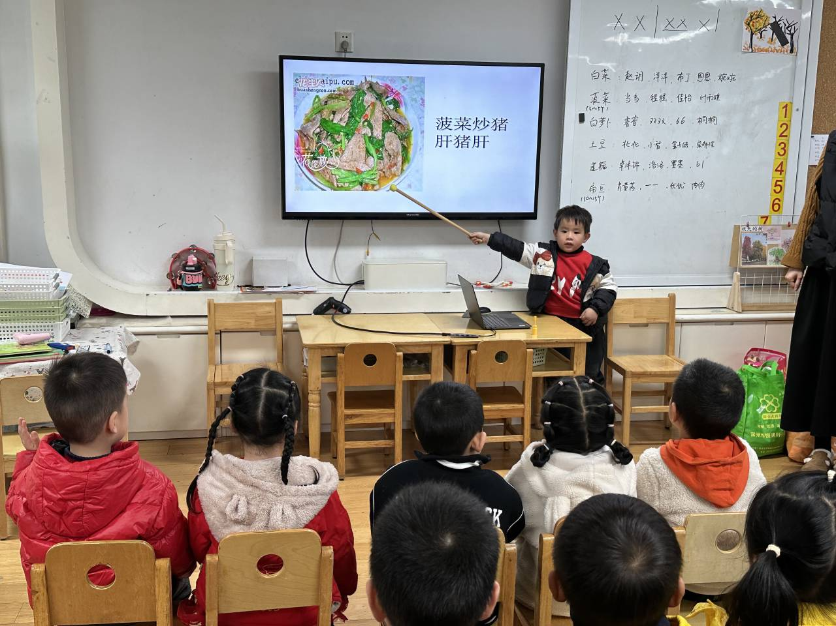
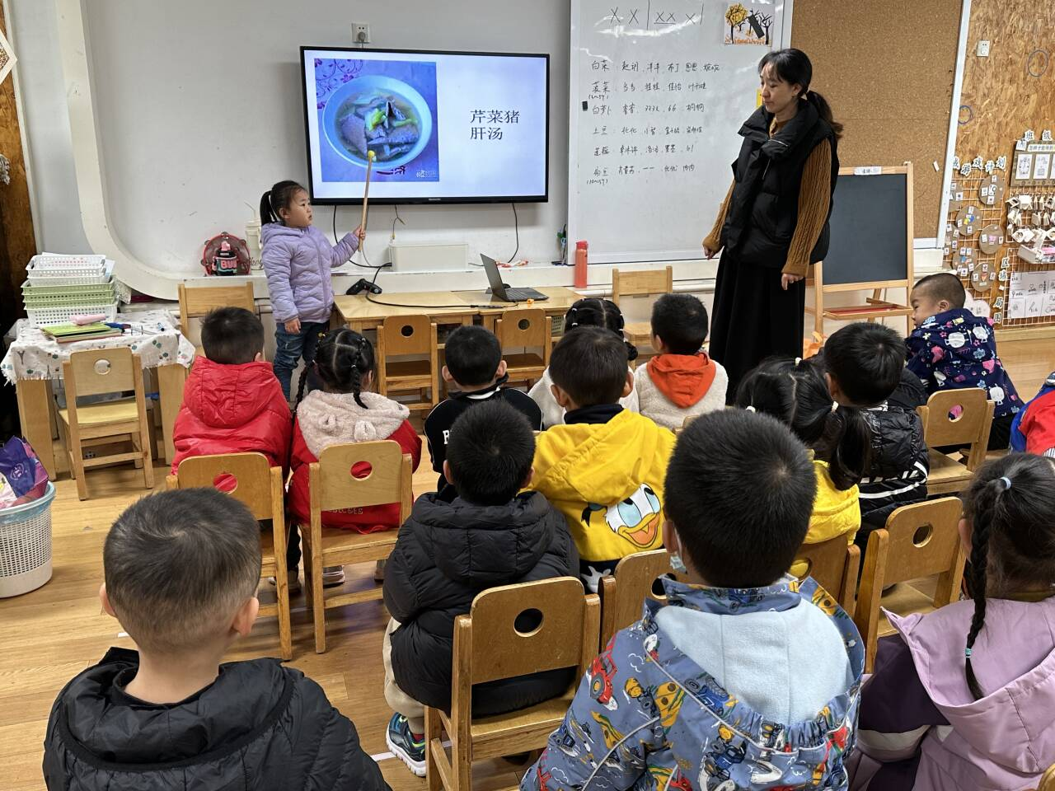

五、户外活动
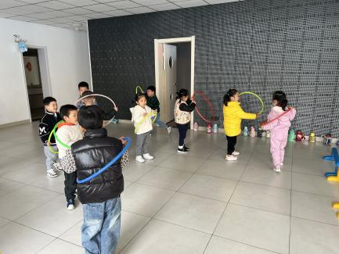
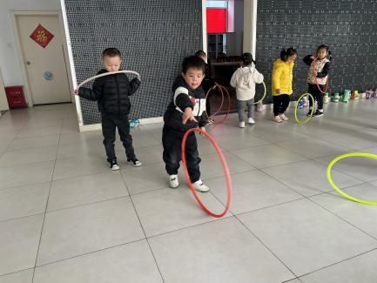
今天我们玩了羊角球和呼啦圈，孩子们选择自己喜欢玩的器械，探索器械的不同玩法，游戏中孩子们达到了一定的运动量，并及时补充水分并适当地休息。
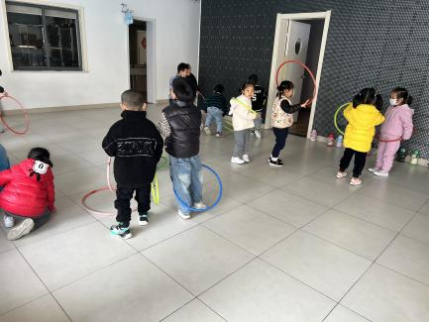

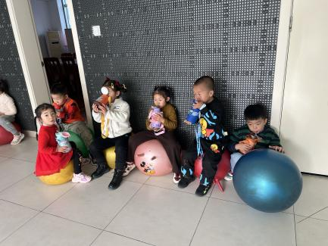
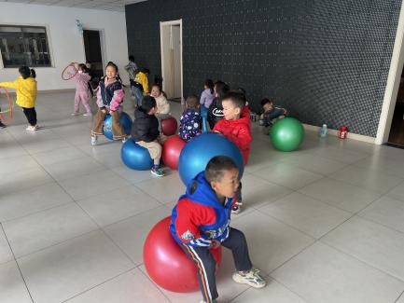
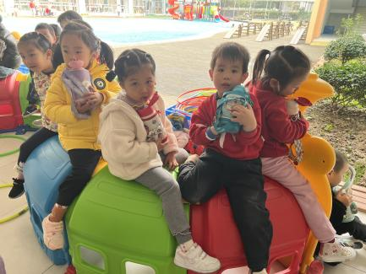

六、温馨提醒
1.本周实行冬令作息时间，请孩子们早睡早起，请您督促孩子准时入园，入园时间不晚于8：15。
2.早晚温差大，关注天气预报，注意保暖。
3.请给孩子们穿戴好垫背巾，户外游戏时容易出汗。

